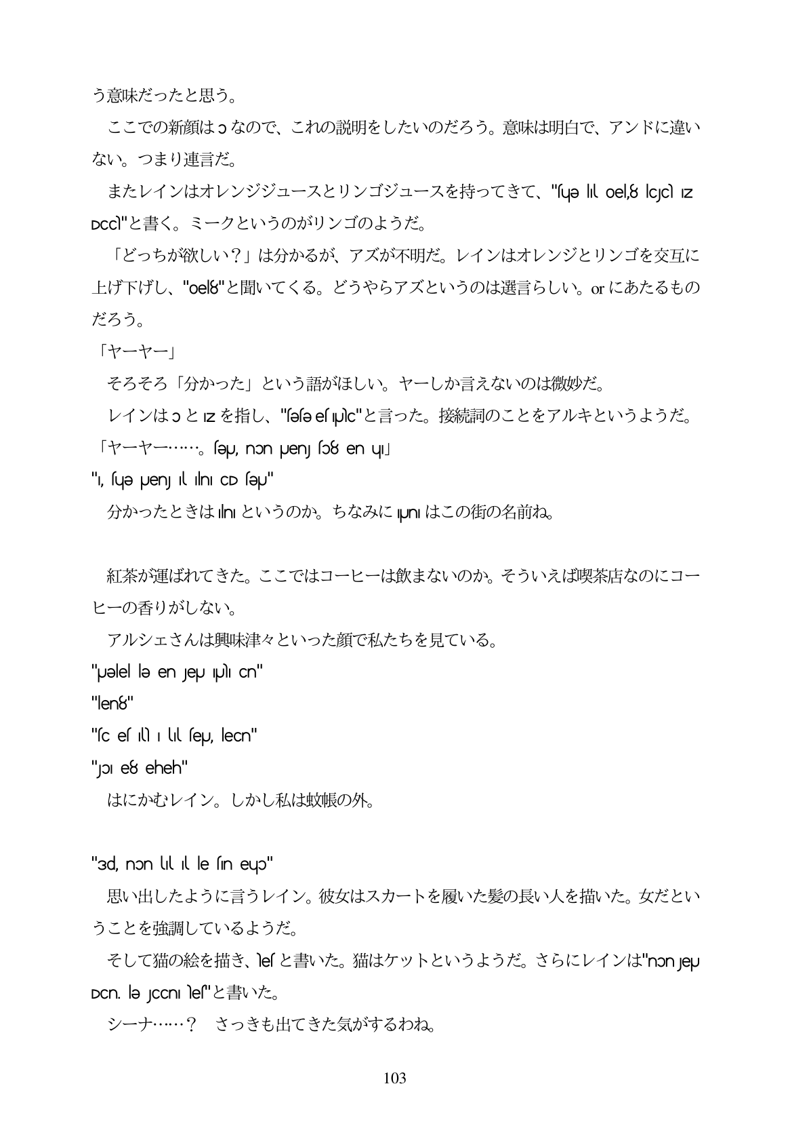

う意味だったと思う。 ここでの新顔は○なので、これの説明をしたいのだろう。意味は明白で、アンドに違い ない。つまり連言だ。 またレインはオレンジジュースとリンゴジュースを持ってきて、“Cell oel8 cc z Dcc"と書く。ミークというのがリンゴのようだ。 「どっちが欲しい?」は分かるが、アズが不明だ。レインはオレンジとリンゴを交互に 上げ下げし、"oe8"と聞いてくる。どうやらアズというのは選言らしい。orにあたるもの だろう。 「ヤーヤー」 そろそろ「分かった」という語がほしい。ヤーしか言えないのは微妙だ。 レインはoとzを指し、"eeespic"と言った。接続詞のことをアルキというようだ。 sv-v- . . . . feu, non Uen so8 en uj ", fuge UenJ l ulni CD feU" 分かったときはlmというのか。ちなみに|nはこの街の名前ね。

紅茶が運ばれてきた。ここではコーヒーは飲まないのか。そういえば喫茶店なのにコー ヒーの香りがしない。 アルシェさんは興味津々といった顔で私たちを見ている。 "Jelel le en Jey J. Cn" "len8" "c e ul feu, lecn" "jo e8 eheh" はにかむレイン。しかし私は岐帳の外。

"3d, non ul. Il le sin eup" 思い出したように言うレイン。彼女はスカートを履いた髪の長い人を描いた。女だとい うことを強調しているようだ。 そして猫の絵を描き、lesと書いた。猫はケットというようだ。さらにレインは"nonJeu DCn le JCCn les"2E f-, シーナ・...? さっきも出てきた気がするわね。

103